TWB-228B型电气自动控制电路装调维修考核装置

一、 产品概述
装置结合当前我国工业电气自动化应用技术及器件技术的发展，充分考虑实用性、先进性。装置采用模块式结构，实训挂箱包含PLC主机挂组件、变频器组件、触摸屏组件、伺服控制组件、实物控制模型、模拟负载挂箱及丰富的验证演示装置。实训内容包括PLC的基础实训、PLC综合实训，变频器的认识、操作、参数设定及通讯实训，触摸屏的认识、操作、应用实训，伺服控制实训、网络接口扩展、数据采集、数据显示、键盘控制、定时器、接口实训等，实训项目丰富、综合性强、紧跟工业自动化发展潮流。
二、产品特点
1、模块式结构，挂箱更换方便，便于组织各种实训项目及扩展新的实训功能。
2、适合就业前及岗前综合技能训练，适合高级工技能培训考核。
3、能进行小型工程项目设计、设备选型、安装调试、操作模拟。
4、只需三相四线交流电源即可投入使用，实训资源丰富、综合性强，有效节约实训用房。
5、安全性高，除配备电压型和电流型漏电保护器外，装置设有单片机全程监控的过载或短路软截止保护功能，确保设备和人身安全。
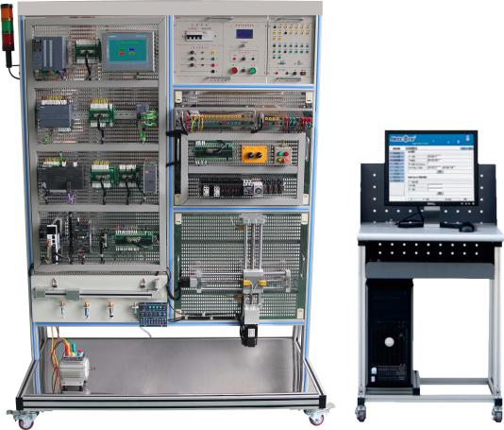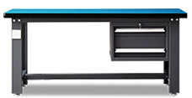

三、设备特点
1. 实训建设理念为一次性建设，本设备采用通用型宽展口，所有主机的I/O口都可通过光电隔离转接模块引出（保护主机元件），可以用于插接式训练，也可进行线接式实操训练。
2. 在主机选型S7-1200系列PLC再，全面覆盖了西门子常用PLC类型，主机可以通过并口连接到实训区进行实训，由简到繁的学习理念让学生容易接受，学习起来更加得心应手。
3. 采用模块组合式结构，含开关量、模拟量、变频调速、触摸屏、通信模块等，配套MCGS工控组态监控软件，实现仿真化、信息化实训教学。
4. 项目实训模块：利用目前典型的可编程控制器及总线技术完成对工业生产中典型案例的模拟对象、实物模型中的逻辑、模拟、过程、运动等的控制。
5.了解PLC的以太网通讯的结构和特点，了解PLC的Profibus-DP总线通讯的结构和特点；
6.了解PLC的数字量输入输出模块、模拟量输入输出模块的使用方法；
7.掌握PLC的基本编程方法以及熟练使用基本的编程语言；
8.掌握触摸屏的组态编程方法；
9.掌握PLC与变频器、触摸屏的通讯；
10.熟练使用PLC及各种电气配件组成PLC控制系统；
11.熟练使用PLC及模拟实物控制对象组成各种复杂的控制系统；
12.熟练完成PLC与PLC之间的以太网通讯测试实验；
13.熟练完成PLC与变频器通过Profibus-DP总线组成变频调试控制实验；
14.掌握PLC实训教学课程APP软件的使用。

四、电气自动控制电路装调维修考核装置配置
电气自动控制电路装调维修考核装置：
1.设备主体框架采用优质128mm×34mm±1mm工业铝型材搭建而成，设备布件区域采用由1.5mm厚优质钢板经数控机械精加工制作的标准网孔板，表面经酸洗磷化后，高温静电喷塑处理；
2.设备底部带轮，方便设备的移动和放置。
3. 尺寸：≥W1200*D700*H1800mm

电源箱（ 可脱离实验台单独使用）
4.交流输出：三相五线交流380V±10％单相三线交流220±10％使用自动空气开关通断电源， 设有短路保护系统、漏电保护系统、接地保护、急停保护。
5.直流稳压电源：DC24V/2A以上，调节精度1%，具有短路软限流和短路自恢复功能。
6.电源智能保护器具有缺相、欠压、过压、漏电、过流、短路、浪涌保护功能可自动重合闸功能；
7.漏电保护设定范围可设置，漏电保护动作时间不大于0.1s；
8.过压保护范围可设定，过压保护动作时间不超过5s；
9.过流保护范围可设定，过流保护动作时间不超过5s；短路保护电路为三倍的额定电路，过流保护动作时间不超过0.1s；
10.保护装置具有防雷击功能，L与N间高压脉冲测试2KV不产生误动作；
11.故障信息可保存不少于999个；
12.运行状态及故障状态均有指示灯指示，可显示实时电压、电流、漏电流等参数，具有声光报警功能；
13.具有参数修改设置按键便于现场修改设置保护参数；能够实现有远程DI及DO功能可用于远程控制电源及电源控制柜门打开检测报警；主控装置可具有RS485接口能够实现多设备连接通信。
14.设备支持云系统远程监控功能，可查看远程实时数据，数据曲线显示，保护参数在线设置等功能，并可远程控制电源打开及关闭等功能，配有无线/有线控制模块，可以通过监控软件监视电源，并可以对设备进行断电/启动控制，配置4路输入可以控制继电器工作。
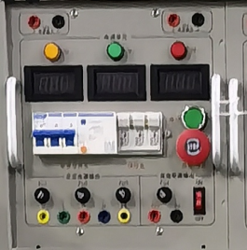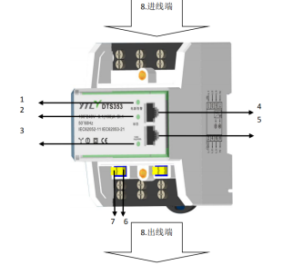
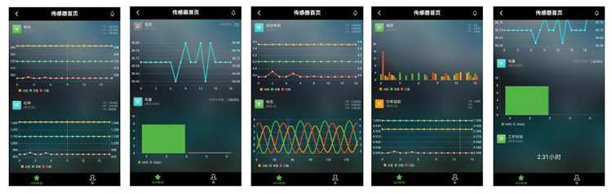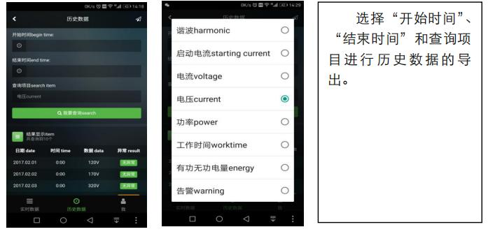

控制模块Ⅰ
15、PLC：采用西门子S7-1200系列主机，CPU 1214C， 紧凑型 CPU，DC/DC/DC， 机载 I/O： 14 个 24V DC 数字输入；10 个 24V DC 数字输出； 2 AI 0-10V DC， 电源：直流 20.4-28.8V DC， 程序/数据存储器100 KB；数字量扩展I/O 16 DI/16 DO，16DI/16DO， 16DI 24V DC，灌电流/拉电流， 16DO，继电器 2A。
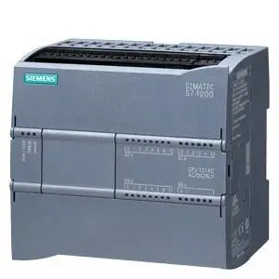
16、变频器：采用西门子G120C变频器，配备安全集成STO PROFINET 6DI，3DO，2AI，2AO，最大 1F-DI PTC/KTY接口 USB 和 SD/MMC 接口 防护等级 IP20，轻载功率：0.55KW，重载功率0.37KW。
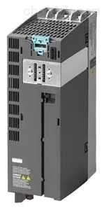
17、伺服系统： 采用西门子V90系列伺服控制器及伺服电机，输入电压：200-240V 单相交流 -15%/+10% 5.0A/3.0A 45-66，可以实现内部定位块功能，同时具有脉冲位置控制，速度控制，力矩控制模式。
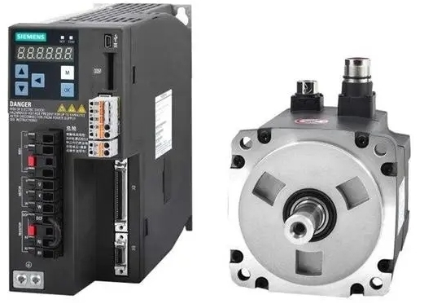
18、触摸屏：采用西门子KTP700系列触摸屏，按键式/触摸式操作，7"TFT显示屏，65536 颜色，PROFINET接口。
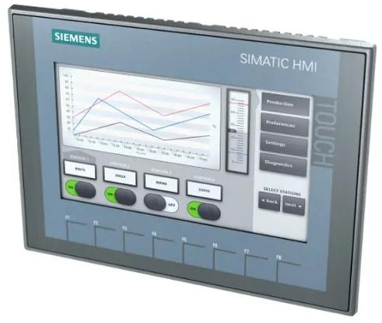
- 步进驱动器模块：两相步进电机驱动器，可正定电流范围1.0—4.2A，供电电压DC18-48V，细分1-128，脉冲控制型。

控制模块Ⅱ（可脱离实验台单独使用）
20、采用3mm铝合金长方体为主体结构，包含多组中间继电器、指示灯、按钮等模块。
21、控制电路使用弹簧式端子
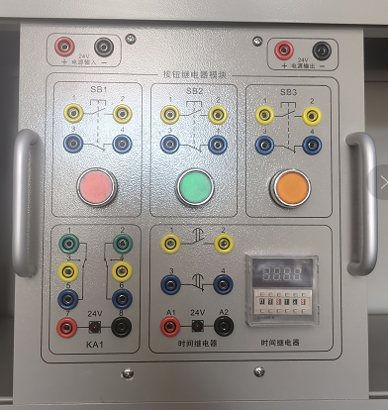

分拣任务模块
22、功能：模拟生产线自动化控制，变频器控制输送电机实现调速功能，并通过光纤、光电、金属、RFID等多种传感器检测，PLC控制伺服、步进、多种气缸动作完成多种功能。
23、结构：模型底板由8mm厚铝板加工氧化而成，装有四个黑色铸铝拉手，方便搬运。底板上方有环形输送带、气动机械手、搬运龙门架、分拣机构、变频电机、伺服电机、步进电机、多种传感器及气缸等组成。
24、主要部件：
1.三相交流减速电机
1) 额压：380V
2) 功率：25W
3) 减速比:1:50
2.伺服电机
1) 工作电压：230V 3AC
2) PN = 0.1kW；
3) NN = 3000rpm 4) M0 = 0.32Nm；
5) MN = 0.32Nm
6) 轴高度 20mm
7) 增量编码器TTL：2500 增量/转
8) 防护等级：IP65
3.步进电机
1) 额定电压：3V
2) 额定电流：2A
3) 步角距：1.8°
4) 电机长度：49mm
5) 保持转矩：0.48N.m
6) 电机线数：4线
7) 步距精度：5%
8) 绝缘电阻:100MΩ Min 500VDC
9) 耐压:500V AC 1minute
10) 径向跳动：最大0.02mm(450g负载）
11) 轴向跳动：最大0.08mm(450g负载）
4.工业RFID读写器
1)可支持达至1.5W射频功率；
2)感应距离可达20cm
3)外形长：82mm；
4)前端直径：32mm；
5)调整距离外径：35/38mm；
6) 线长：1500mm；
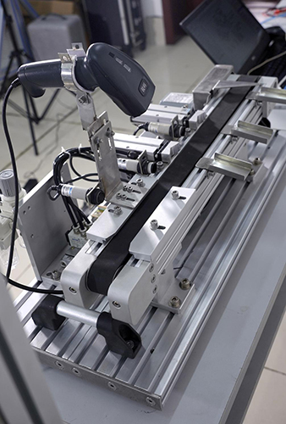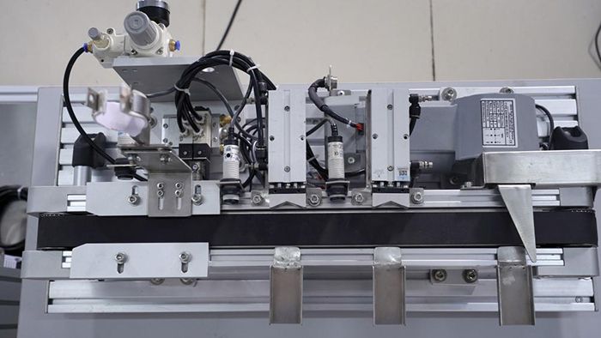

直流调速模块
25、直流调速模块采用测速发电机反馈电压和给定电压形成闭环调速系统，调速系统由给定电压、转速负反馈、放大电路、触发产生电路及主电路组成。要求具有数字显示系统及透明防护罩等。
26、直流调速PCB线路板采用插放式设计，方便学员取出。学员根据功能要求进行测量分析，完成故障诊断与排除。
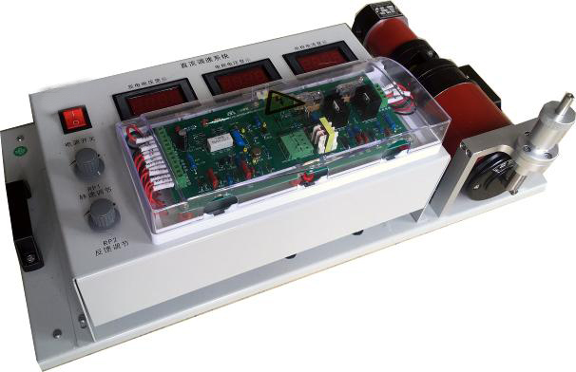

电机组模块
27、包含步进电机、伺服电机、交流电动机
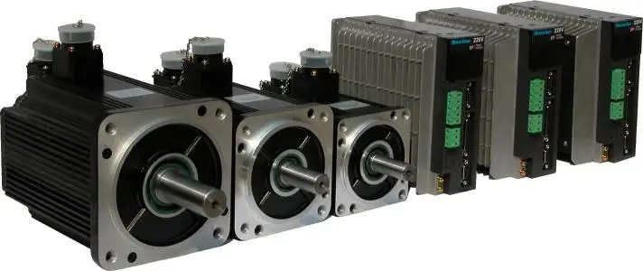

电脑桌
28、功能：工业铝型材框架结构，单工位，设有电脑主机位及键盘支架，用于放置编程电脑。
29、尺寸：不小于L600mm×W700mm×H780mm
30、桌身：桌体底装有带刹车万向轮，方便移动和固定。
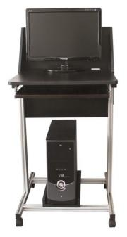
装配桌（防静电装配平台）
31、功能：由桌身、工具柜、台面组成，用于电气及机械结构的装配平台。
32、尺寸：不小于L1500mm×W700mm×H780mm
33、桌身：装配桌预设电源插座扩展孔，依据用途可加装电源插座。整个装配桌可随意拆装，方便运输安装。
34、工具柜：采用冷轧钢板折弯焊接而成，工具柜有多个抽屉，可储藏工具，放置于装配桌底部一侧。
35、台面：采用50mm厚高压复合成型纤维板,表面覆盖2mm绿色防静电胶皮，四边并以5mm ，PVC截面封边，台面具有耐磨、耐热、耐污及易清洁等特点。具有耐冲击、耐酸碱、吸震、防静电的功能。
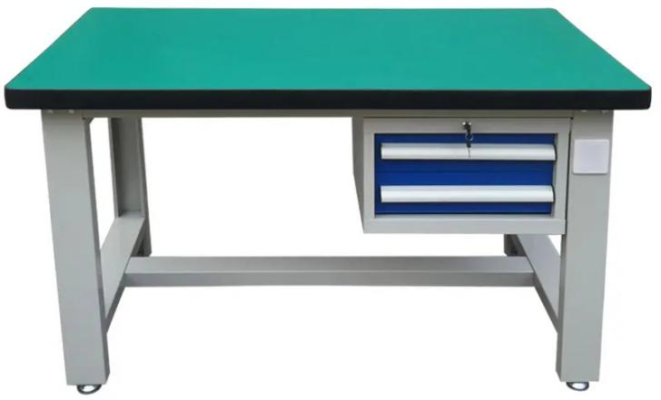
资源包
36、实训项目的相关指导教材及参考资料
37、模拟训练题目、参考程序、手册、编程软件
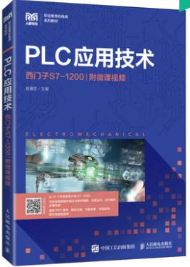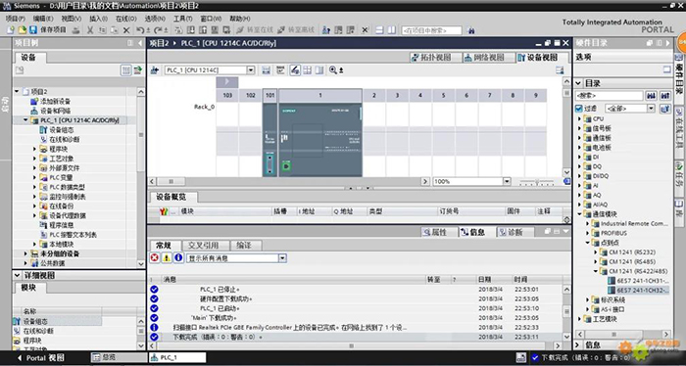

电气自动控制电路装调维修考核装置主要考核内容
38、主要考核内容：
（1）触摸屏的工程创建、编辑与下载操作
（2）触摸屏的离线模拟应用
（3）触摸屏的动画元件应用
（4）触摸屏的数值、文本输入显示元件应用
（5）触摸屏的系统综合应用
（6）步进电机驱动器的接线与调试
（7）步进电机驱动器参数的设置
（8）步进电机驱动器与PLC的脉冲定位控制
（9）伺服电机驱动器的接线与调试
（10）伺服电机驱动器参数的设置
（11）伺服电机驱动器与PLC的脉冲定位控制
（12）伺服电机驱动器与PLC的通信定位控制
（13）PLC与RFID通信读写编程调试
（14）变频器控制电机的接线与调试
（15）变频器参数的设置
（16）变频器控制环形传送分拣任务模型多段速运行
（17）PLC与变频器通信运行
（18）分拣任务模型接线与调试
（19）分拣任务模型运行控制程序设计
（20）PLC、触摸屏、变频器、伺服系统综合应用实训
（21）检查双闭环直流调速系统组成 双闭环直流调速系统调试及分析

工具及仪表
39、配套设备
（1）专用螺丝刀：与弹簧端子配套使用 1把
（2）大两用螺丝刀 6寸 1把
（3）小两用螺丝刀1把
（4）棘轮式冷压端子钳 1把
（5）内六角 中长杆，9件套装 1套
（6）扒皮钳 6寸 1把
（7）尖嘴钳 6寸 1把
（8）工具箱 10寸 1个
（9）万用表 UT39A+ 1把
（10）安全帽 加厚型 1个
（11）放线器 5种导线 1套
（12）台虎钳 台钳口宽度应大于75mm（不可钻眼安装）1个
（13）小型空压机 24L-750W 1套
（14）配套线材、气管及连接配件，按实际需求提供

数字孪生仿真教学软件
40、要求采用三维仿真技术而研制的大型仿真实训软件，涵盖了PLC实训仿真的全部模块。具有职业性、情境性、交互性、工艺性和智能性。实训单元总共包含几十个典型的实训项目， 每个实训单元又根据需要安排了场景展示、语音视频电路原理讲解、仿真实训操作、器件检测、接线实操、线路检查、故障排查、通电试车等若干实训任务，以便操作者循序渐进地得到训练。
41、PLC仿真实训软件要求包括基本指令、应用指令、顺序控制指令：
一、基本指令：电动机启停控制、电动机正反转控制、电动机循环正反转、可逆运行反接制动、三速电机控制、星角降压启动控制、数码管点亮控制、交通灯控制、恒压供水系统控制九项。
1、电动机启停控制包括：实训要求、实训器件、器件布局、I/O分配、T型图、电路连接、通电运行等七项
（1）实训要求：文字、图片的形式展示。将主要掌握的知识点予以概括，了解本模块主要的学习内容包括两地控制电路的编程方法，学会实际控制设计PLC的外围电路，学会分局实际控制要求设计简单的梯形图等。
（2）实训器件：列出电动机启停控制单元所用到的全部器件，包括三相异步电动机、PLC、交流接触器、三相断路器、熔断器、热继电器、启动按钮、停止按钮。
（3）器件布局：将器件库中的仿真器件放到仿真配电柜中的相应位置，用于训练学生对器件及电路的了解。电路上要有相应的符号，器件拖拽错误器件会拖拽不上去并会有相应的声音显示。
（4）I/O分配：软件中有I/O分配地址和电路图，将鼠标点到分配地址资源后会有相应的事物图片展示，用来让学生更好的了解器件模型与电路图。
（5）T型图：给出缺失符号的T型图和相应的符号，学生根据所学知识用鼠标将符号拖拽到T型图上，如果正确则符号保留在T型图上，错误则消失。
（6）电路连接：
原理图中闪烁的线条即为当前应连接的电路，用鼠标点击连接此线的两触点中的一个触点，然后拖动鼠标，找到另一个触点并点击，若正确将出现连接线，不正确此线消失，只有当该连线连接正确后，才能进行下一条线的接线操作。如果接线中出现困难可点击“答案” 按钮，点击后将出现已完成的接线图，可参考该图完成你所进行的操作，再次点击“答案” 按钮，答案将消失。可以自由接线，参照电路图可以进行自由接线，如果不会可以点击提示，鼠标点击任何一个接线热点另外的一端热点会闪烁显示。
- 通电运行：以仿真实训方式实现。通电后，可按照操作步骤按下相应开关，即可直观地观察到电路的运行情况，同时配合模拟真实场景的声效，达到仿真的效果。
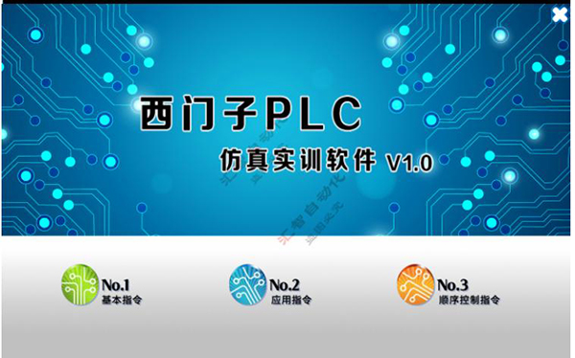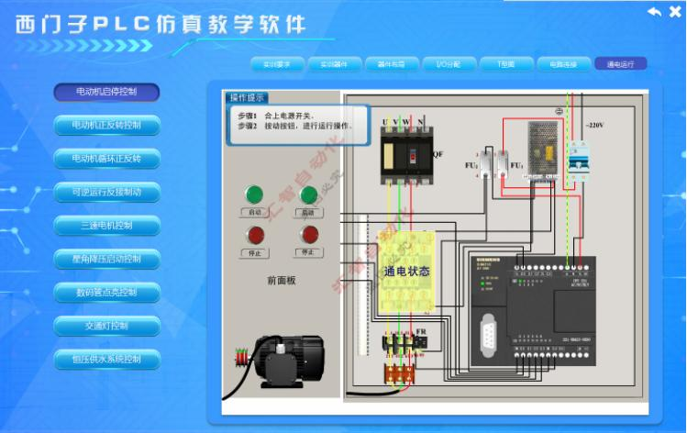
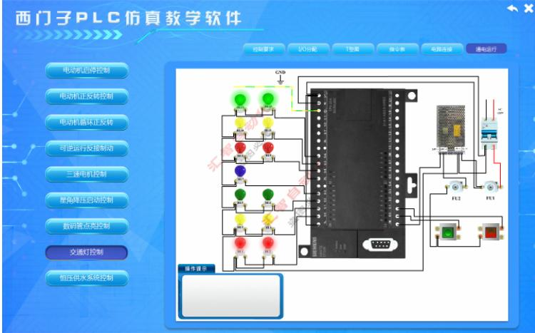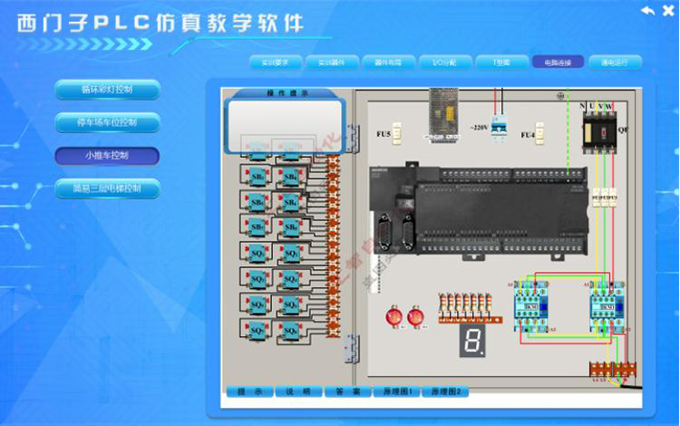

教师版三维虚拟仿真实时交互式教学软件
42、实训仿真部件/模块要求采用两种接线方式，一种为快速接口，将I/O接口集成连接，实现快速接线，另一种将I/O接口单点连接，实现训练接线；将I/O接口分别接于这些插座上，插座表面印有相关的符号，实训时可与PLC进行集成或点对点的连接。所有组件的实训端口能够与晶体管型输出类型（继电器型输出类型）的可编程主机的输入输出端口直接连接。通过内部线路铺设，高电平和低电平都可以使发光管点亮
43、可编程控制器仿真教学系统
（1）要求包含了工业自动化自主搭建、PLC编程、PLC控制系统调试等诸多机电专业技术、电气自动化技术训练的“三维虚拟仿真实时交互式教学软件”。
（2）要求使用全三维虚拟仿真技术，全场景漫游，实时构建工业自动化系统。
（3）无需编程，面向三维图形，通过鼠标拖拽三维元件，简单快捷地部署工业应用场景并测试运行。
（4）系统具有物理特性规则仿真，无需编程设置，模型按物理规则运行。如当流水线上的工件碰到挡块或障碍物时，会根据物理碰撞特性运动。
（5）系统要求支持VR眼镜，实现沉浸式虚拟现实3D体验。包含逼真工业现场3D音效仿真， 使体验者身临其境。
（6）要求允许用户导入3D模型，必须支持FBX、OBJ、STL等格式文件。
（7）要求3D模型支持云端更新，可从云端下载3D模型。
（8）要求系统包含一组完整且典型的工业设备部件库：工业机器人、传送带、气动器件、电机、按钮开关、传感器、数控机床，立体仓库、AGV、机器人夹具、定制执行机构等。
（9）要求系统可接外部信号采集盒，虚拟设备可被各种外部控制器驱动。例如：PLC、机器人、单片机、工业现场总线，不限规格、不限品牌。
（10）要求信号采集盒支持32数字输入，32数字输出，4个模拟输入，2个模拟输出。至少3 路端口支持100K高速采样，支持脉冲数据计数采样，支持伺服电机控制。
（11）要求系统支持PLC专用总线通讯，采用底层开发，系统能读取所有PLC内部资源。
（12）要求系统内置已构建完成的工业系统范例不少于12个 ，包括但不限于：十字路口交通灯控制、传输线基本控制、传输线接力控制、多层升降电梯控制、桁架机器人机床上下料、传输线并线控制、机器人码垛、机器人搬运、传输线分捡、立库控制、立体停车库、液位控制等。
（13）教学资源，提供一套PLC实验指导手册，至少包含12个PLC实验。学生通过学习实验
指导手册，可在系统软件上直接完成PLC实验。
